***[[Vorbemerkung:*** *Die in diesem Entwurf enthaltenen Daten haben den Datenstand vom 27.04.2020 (Destatis-Daten) bzw. 22.04.2020 (RKI-Daten) – die Daten werden am Abend des 29.04.20 oder am Morgen des 30.04.2020 nochmals aktualisiert. Es ist davon auszugehen, dass die in der Pressemitteilung angesprochenen Effekte bezogen auf die Sterbefallzahlen insgesamt in den Daten vom 30.04.2020 noch deutlicher ausfallen werden als auf Basis des gegenwärtigen Datenstands. Bis zur Veröffentlichung zu aktualisierende Werte sind gelb markiert.****]]***

|  |  |  |
| --- | --- | --- |
| **Sterbefallzahlen Anfang April 2020 entgegen dem üblichen Jahresverlauf angestiegen** |  |  |

WIESBADEN – Nach vorläufigen Ergebnissen ist die Gesamtanzahl der Sterbefälle in Deutschland von der letzten Märzwoche (13. Kalenderwoche) zur ersten Aprilwoche (14. Kalenderwoche) um mindestens 607 Sterbefälle auf 19 800 gestiegen. Wie das Statistische Bundesamt (Destatis) und das Robert-Koch-Institut (RKI) mitteilen, ist dieser Anstieg auffällig, da die Zahl der Sterbefälle in dieser Jahreszeit üblicherweise aufgrund der ausklingenden Grippewelle von Woche zu Woche abnimmt.

Dem RKI wurde bis zum 29.04.2020 für insgesamt 6115 laborbestätigte COVID-19 Fälle gemeldet, dass sie verstorben sind. Bei 1304 dieser Verstorbenen wurde ein Todesdatum in der 14. Kalenderwoche angegeben. Dies entspricht ca. 6 % aller Sterbefälle in Deutschland, die destatis für die 14. Kalenderwoche vorliegen. In der Woche davor waren Destatis zufolge in Deutschland insgesamt 19 193 Menschen gestorben; die 581 verstorbenen COVID-19 Fälle, für die wurde ein Sterbedatum in der 13. KW ans RKI übermittelt wurde, entsprechen also etwa 3 % aller Todesfälle in Deutschland. Die gesamten Sterbefallzahlen liegen zudem über dem Durchschnitt der jeweiligen Kalenderwochen der Jahre 2016 bis 2019. Dies deutet auf eine Übersterblichkeit in Deutschland im Zusammenhang mit der COVID-19-Pandemie hin.

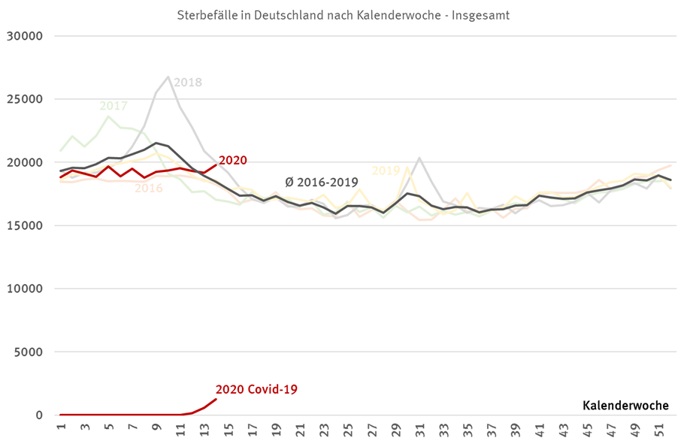

**Methodische Hinweise:**

Todesfälle bei gemeldeten und übermittelten COVID-19-Fällen werden vom Robert Koch-Institut aktuell regelmäßig nach dem Meldezeitpunkt veröffentlicht. Für diese Pressemitteilung wurden im Gegensatz dazu die gemeldeten COVID-19-Todesfälle nach der genauen Sterbewoche ausgewertet, wie es auch in den amtlichen Sterbefallstatistiken des Statistischen Bundesamtes zur Gesamtsterblichkeit üblich ist. Außerdem werden nur Fälle berücksichtigt, für die Angaben für Alter, Geschlecht und Sterbedatum bekannt sind. Hierdurch kann es zu Abweichungen im Vergleich zu den vom RKI veröffentlichten Daten kommen. Trotz dieser Limitationen lässt sich die Sterblichkeit im Zusammenhang mit dem Coronavirus SARS-CoV-2 in Relation zur Gesamtsterblichkeit setzen.

Eine Auswertung nach dem Sterbezeitpunkt ermöglicht zudem, das Sterblichkeitsgeschehen chronologisch exakt nachzuzeichnen. Auf diese Weise lässt sich beurteilen, ob eine „Übersterblichkeit“ vorliegt. Eine „Übersterblichkeit“ liegt dann vor, wenn zu einem bestimmten Zeitpunkt im Jahresverlauf mehr Menschen sterben als aufgrund der Sterblichkeit in den vergangenen Jahren zu erwarten gewesen wären. Auswertungen zum Sterbezeitpunkt sind allerdings erst mit einem zeitlichen Abstand möglich, da ein annähernd vollständiges Bild für den jeweiligen Kalendertag oder die jeweilige Kalenderwoche eine hinreichend große Zahl von Sterbefallmeldungen der Standesämter berücksichtigt werden müssen.

Die Angaben zu den gesamten Sterbefällen für die Jahre 2019 und 2020 beruhen auf einer frühen Sonderauswertung von Daten, die noch nicht statistisch aufbereitet wurden. Das Statistische Bundesamt und das Robert Koch-Institut werden diese Vorab-Sonderauswertung erster vorläufiger und tagesgenauer Sterbefallzahlen einschließlich der Todesfälle im Zusammenhang mit COVID-19 künftig wöchentlich mit einem Abstand von etwa vier Wochen zum tatsächlichen Sterbegeschehen veröffentlichen. Auch dabei muss berücksichtigt werden, dass sich die Ergebnisse für das Jahr 2020 durch Nachmeldungen noch leicht erhöhen können.

Die Sonderauswertung mit aktualisierten Fallzahlen und ersten Daten bis einschließlich der 15. Kalenderwoche (6. bis 12. April 2020) wird am 8. Mai 2020 vorliegen.

Weitere Informationen zur Sonderauswertung der tagesgenauen Sterbefallzahlen finden Sie auf der Themenseite „[Sterbefälle und Lebenserwartung](https://www.destatis.de/DE/Themen/Gesellschaft-Umwelt/Bevoelkerung/Sterbefaelle-Lebenserwartung/sterbefallzahlen.html)“ des Statistischen Bundesamtes.

COVID-19-Fallzahlen für Deutschland finden Sie beim [Robert Koch-Institut](https://www.rki.de/DE/Home/homepage_node.html).

Weitere Auskünfte gibt: Natürliche Bevölkerungsbewegungen, demografische Analysen   
Telefon: +49 (0) 611 / 75 48 66  
[www.destatis.de/kontakt](http://www.destatis.de/kontakt)